INTRODUCCIÓN
HITOAI es una aplicación web desarrollada para el seguimiento y evaluación de asignaturas hito en la educación superior, permitiendo a profesores, jefes de carrera y comités curriculares realizar una gestión académica más automatizada y basada en evidencias.
Este sistema forma parte de una propuesta de innovación educativa implementada en la Universidad Adventista de Chile, con el objetivo de garantizar el cumplimiento del perfil de egreso a través del análisis de resultados de aprendizaje y competencias clave.

DESCRIPCIÓN GENERAL
La plataforma HITOAI permite:
- Gestionar carreras, asignaturas, usuarios y estudiantes inscritos.
- Registrar contenidos, indicadores e instrumentos de evaluación mediante rúbricas.
- Evaluar el logro de los resultados de aprendizaje por grupo e instancia evaluativa.
- Generar automáticamente informes en formato Word con análisis por competencia y criterio, usando inteligencia artificial (API de OpenAI).
El sistema está desarrollado con tecnologías modernas como Angular (frontend), Node.js con Express (backend) y una base de datos relacional MySQl

USUARIOS DESTINATARIOS
Administrador.
Jefe de Carrera.
Profesor.
Comité Curricular

INSTALACIÓN Y CONFIGURACIÓN INICIAL

Tecnologías utilizadas:
Frontend: Angular 19
Backend: Node.js con Express
Base de datos: MySQL/MariaDB

Requisitos previos:
Tener instalado Node.js, npm y Angular CLI
Tener un servidor MySQL/MariaDB corriendo con la base de datos importada.
Tener una clave de OpenAi para habilitar la generación de informes

Paso 1: Clonar el repositorio
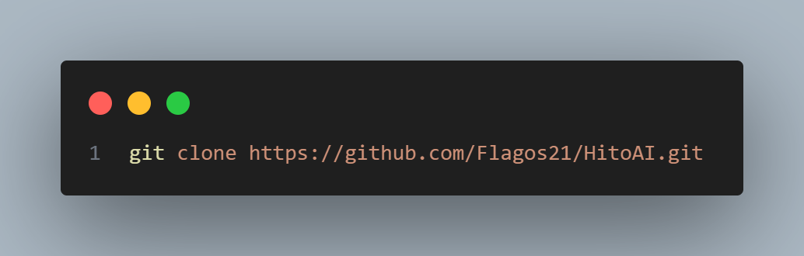

Paso 2: Configurar las variables de entorno del backend
Crear un “.env” basándose en el “env.example” y cambiar las variables de entorno para la base de datos y agregar la clave de OpenAI para la generación de reportes
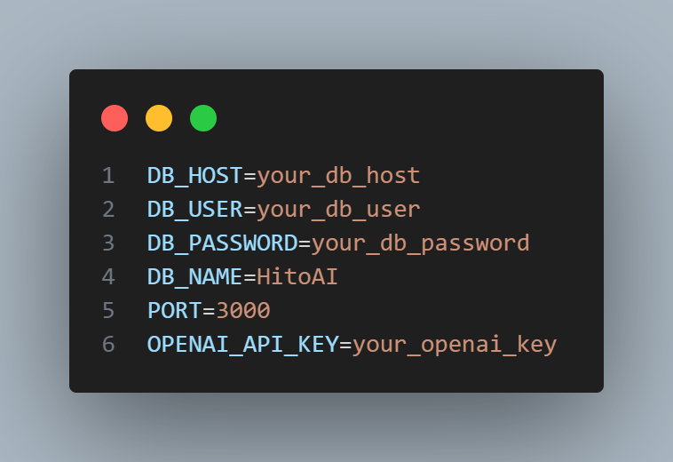

Paso 3: Instalar dependencias
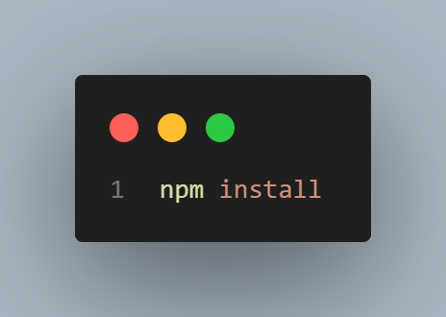

Paso 4: Ejecutar servidores
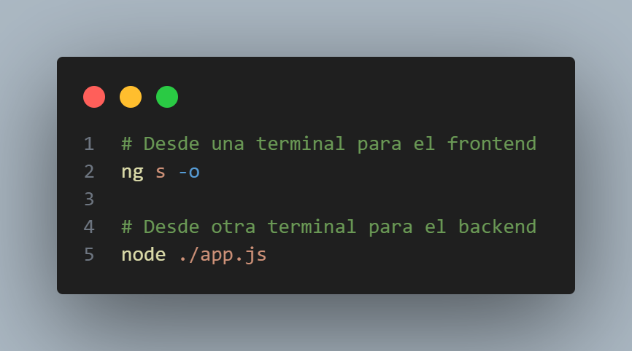

INICIO DE SESIÓN
Jefe de carrera :

FUNCIONALIDADES ESPECÍFICAS

Crear Carrera

Desde el panel de Administrador, accede a la sección "Carreras".

Haz clic en el botón "Crear nueva carrera".

Completa los campos obligatorios: nombre de la carrera, jefe de carrera (seleccionado desde un combobox).

Presiona "Confirmar". Se mostrará una ventana emergente con la confirmación visual.

Si todos los campos están correctos, se mostrará un mensaje de éxito.

Validaciones:

Todos los campos deben estar completos.

Si faltan datos, se mostrará un toast de advertencia.

El botón “Crear” estará deshabilitado mientras se procesa la solicitud.

Editar Asignatura

En el módulo de "Asignaturas", selecciona la asignatura a editar y haz clic en el ícono de lápiz.

Se abrirá un diálogo con los datos precargados.

Realiza los cambios y haz clic en "Actualizar".

El sistema mostrará una confirmación visual antes de aplicar los cambios.

Validaciones:

No se puede eliminar una asignatura con estudiantes inscritos.

Los campos deben contener datos válidos.

Crear Evaluación (Profesor)

Entra a “Mis Asignaturas” como profesor.

Haz clic en "Crear evaluación".

Ingresa el nombre, tipo de evaluación y selecciona los contenidos.

Selecciona estudiantes y genera los grupos evaluativos.

Aparecerá una tarjeta por grupo para ingresar puntajes por rúbrica.

Validaciones:

No se pueden evaluar contenidos ya utilizados.

Los estudiantes en otro grupo aparecerán bloqueados.

Aplicar Rúbrica

Desde la tarjeta del grupo, haz clic en "Evaluar".

Se abrirá una vista tipo matriz con indicadores en filas y criterios en columnas.

Ingresa los puntajes por indicador.

El sistema calcula el total automáticamente.

Haz clic en "Guardar evaluación".

GENERACIÓN DE REPORTES

¿Cómo se generan?

Los jefes de carrera y comité curricular pueden generar informes desde el panel de resultados.

Se utiliza la clave API de OpenAI para analizar los datos de desempeño y redactar los informes automáticamente en formato Word.

¿Qué datos se usan?

Puntajes por criterio e indicador.

Resultados por competencia.

Distribuciones por nivel (Excelente, Alto, Medio, Insuficiente).

Desempeño general por grupo e instancia evaluativa.

¿Se puede volver a generar o editar?

Sí, se puede generar múltiples veces.

El informe puede descargarse y editarse manualmente si es necesario.

MODOS DE USO RECOMENDADOS

Buenas prácticas generales
- Revisar los datos antes de aplicar evaluaciones.
- No reutilizar contenidos ya evaluados en nuevas instancias.
- Utilizar confirmaciones visuales para evitar errores.

Consejos por tipo de usuario
- Administrador: mantener la base de usuarios actualizada.
- Jefe de carrera: generar informes tras cada evaluación importante.
- Profesor: evaluar a todos los grupos para asegurar la cobertura total.
- Comité curricular: revisar los informes antes de proponer cambios

PREGUNTAS FRECUENTES (FAQ)
¿Qué hacer si no carga la página?
Verifica conexión a internet y asegúrate de que el backend esté levantado . Revisa errores en la consola del navegador (F12).
¿Cómo saber si la clave API de OpenAI es correcta?
Al generar el primer informe, si la clave es incorrecta, se mostrará un error de autorización. También puedes probarla con una herramienta como Postman. ¿Qué hacer si un usuario no tiene permisos?
Verifica su rol en la gestión de usuarios. Asegúrate de que esté asignado correctamente (Administrador, Jefe de carrera, Profesor, etc.).

CONTACTO O SOPORTE
- Correo de soporte: soportehitoai@unach.cl

NAVEGACIÓN POR ROL

ADMINISTRADOR

JEFE DE CARRERA

PROFESOR

COMITÉ CURRICULAR

REPORTES GENERADOS

RECOMENDACIONES DE USO

